KARTA PRACY 14 - 14.04.2020
Temat : Multimedia przedszkolaka.
I.

• „Jak bezpiecznie korzystać z urządzeń elektrycznych?” – zabawa doskonaląca spostrzeganie wzrokowe https://www.youtube.com/watch?v=xqVym7AjIFY
II.
• „Dawniej i dziś” – zabawa dydaktyczna. Nazwy i dźwięki sprzętów AGD w kuchni i łazience https://www.youtube.com/watch?v=tdOfLb9pjSM
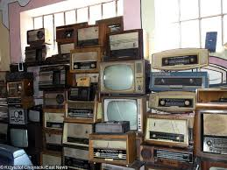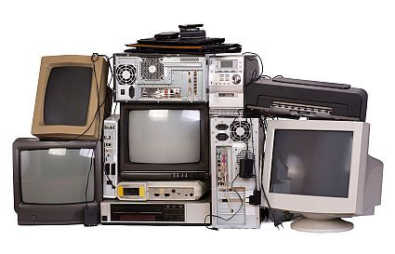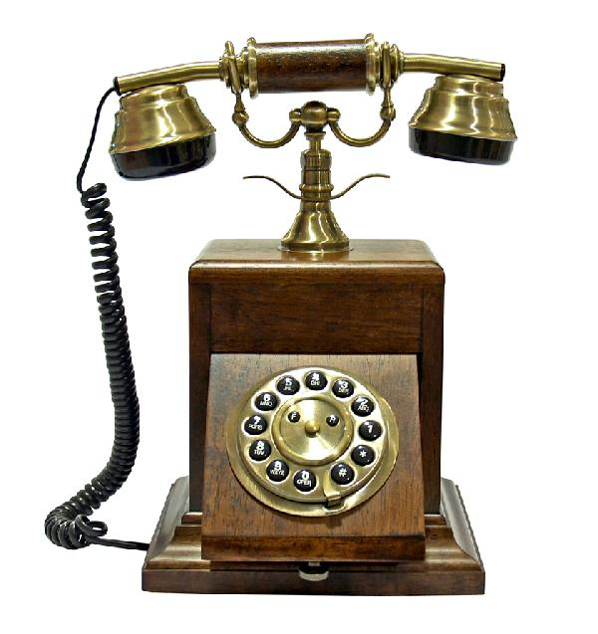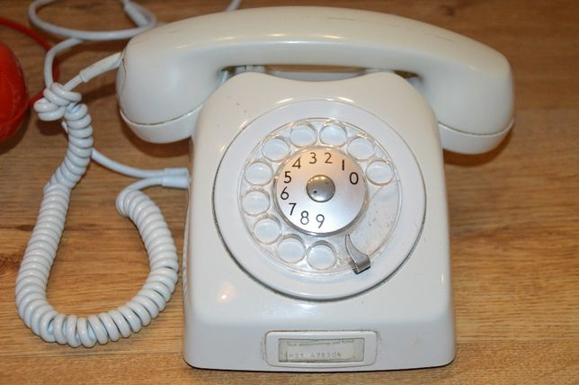

Bajka edukacyjna "Mój przyjaciel Necio" https://www.youtube.com/watch?v=Iai4XRxyNgs

• „Necio - Fajnie w Internecie”- nauka piosenki o bezpieczeństwie w Internecie https://www.youtube.com/watch?v=4UCzLYDhqtU
III.

• „Bibi Blocksberg - Czarownica z komputera” https://www.youtube.com/watch?v=BYScipqQid4
Miłej zabawy
„ Mój komputer” – kolorowanka 